
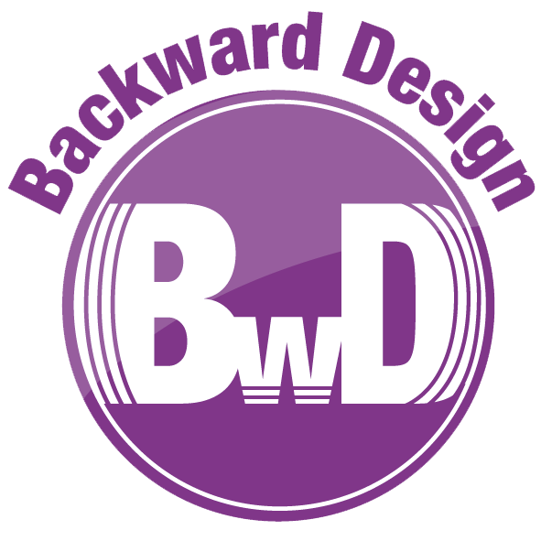

หน่วยการเรียนรู้ที่ 2 การบวกจำนวนนับสองจำนวนที่มีผลบวกไม่เกิน 9
รหัส-ชื่อรายวิชา ค 111 กลุ่มสาระการเรียนรู้ คณิตศาสตร์
ชั้น ประถมศึกษาปีที่ 1ภาคเรียนที่ 1เวลาเรียน 14 ชั่วโมง
ผู้สอน โรงเรียน

หน่วยการเรียนรู้อิงมาตรฐานตามแนวทาง Backward Design

ขั้นที่ 1 กำหนดเป้าหมายหลักของการเรียนรู้


มาตรฐานการเรียนรู้และตัวชี้วัด

มาตรฐานการเรียนรู้
มาตรฐาน ค 1.1 เข้าใจความหลากหลายของการแสดงจำนวน ระบบจำนวน การดำเนินการ
ของจำนวน ผลที่เกิดขึ้นจากการดำเนินการ สมบัติของการดำเนินการ และนำไปใช้
ตัวชี้วัด
ค 1.1 ป.1/4 หาค่าของตัวไม่ทราบค่าในประโยคสัญลักษณ์แสดงการบวกและประโยคสัญลักษณ์
แสดงการลบของจำนวนนับไม่เกิน 100 และ 0
ค 1.1 ป.1/5 แสดงวิธีหาคำตอบของโจทย์ปัญหาการบวกและโจทย์ปัญหาการลบของจำนวนนับ
ไม่เกิน 100 และ 0

ความรู้ฝังแน่น ความเข้าใจที่คงทน (Enduring Understanding)

นักเรียนเข้าใจว่า
• การนับจำนวนสิ่งต่าง ๆ ทั้งหมด ตั้งแต่สองกลุ่มขึ้นไป เรียกว่า การบวก และจำนวนที่ได้จากการบวก เรียกว่า ผลบวก การบวกเขียนในรูปประโยคสัญลักษณ์ได้ เครื่องหมาย (+) เป็นเครื่องหมายแทนการนำมา รวมกัน ใช้เขียนระหว่างตัวเลขแสดงจำนวนสองจำนวนที่นำมารวมกัน การบวกสามารถหาผลบวก
ได้หลายวิธี การเลือกใช้วิธีที่เหมาะสมจะทำให้หาผลบวกได้อย่างถูกต้องและรวดเร็ว
• จำนวนนับใดบวกกับศูนย์ได้เท่ากับจำนวนนับนั้น หรือศูนย์บวกกับจำนวนนับใดได้เท่ากับจำนวนนับนั้น
• การบวกจำนวนนับสองจำนวน เมื่อสลับที่กันจะได้ผลบวกเท่ากัน การสลับที่ของการบวกจำนวนนับ
สองจำนวน สามารถนำมาใช้เพื่อหาคำตอบจากโจทย์การบวกได้รวดเร็วขึ้น
• การแก้โจทย์ปัญหาการบวก อาจใช้กระบวนการแก้โจทย์ปัญหา 4 ขั้น คือ ทำความเข้าใจโจทย์ วางแผน
ลงมือทำ และตรวจสอบ เราสามารถนำความรู้ เรื่อง โจทย์ปัญหาการบวก ไปใช้แก้ปัญหาเกี่ยวกับจำนวนต่าง ๆ
ในชีวิตประจำวันได้

สาระการเรียนรู้

1. ความหมายของการบวก
2. การใช้เครื่องหมายบวก
3. การบวกที่มีผลบวกไม่เกิน 9
4. ศูนย์กับการบวก
5. การสลับที่ของการบวกจำนวนนับสองจำนวน
6. โจทย์ปัญหาการบวก
7. การสร้างโจทย์ปัญหาการบวก


สมรรถนะสำคัญของผู้เรียน

1. ความสามารถในการสื่อสาร
2. ความสามารถในการคิด
- การคิดวิเคราะห์
- การคิดเชิงเหตุผล
- การจัดระบบความคิดเป็นแผนภาพ
3. ความสามารถในการแก้ปัญหา
4. ความสามารถในการใช้ทักษะชีวิต

คุณลักษณะอันพึงประสงค์

1. ใฝ่เรียนรู้
2. มุ่งมั่นในการทำงาน


คำถามสำคัญ

1. นักเรียนมีวิธีการใดบ้างที่จะหาผลบวกจากภาพได้อย่างรวดเร็วและถูกต้อง
2. นอกจากเครื่องหมายบวกแล้ว นักเรียนเคยเห็นเครื่องหมายอะไรอีกบ้างที่ใช้แทนการนำมารวมกัน
ของจำนวน
3. นักเรียนมีวิธีใดอีกบ้างที่ทำให้หาผลบวกได้ถูกต้องและรวดเร็ว
4. นักเรียนชอบใช้วิธีการบวกในแนวนอน หรือบวกในแนวตั้ง เพราะอะไร
5. นักเรียนคิดว่า การบวกจำนวนนับที่มีผลบวกมากกว่า 9 สามารถใช้วิธีคิดเดียวกันกับการบวกจำนวนนับ
ที่มีผลบวกไม่เกิน 9 ได้หรือไม่ เพราะอะไร
6. นอกจากศูนย์แล้ว มีจำนวนใดอีกหรือไม่ ที่บวกกับจำนวนนับแล้ว ได้ผลบวกเท่ากับจำนวนนับนั้น
7. ถ้านำจำนวนสองจำนวนมาบวก โดยสลับที่กัน จะยังคงได้ผลบวกเท่ากันหรือไม่ อย่างไร
8. นักเรียนสามารถนำความรู้ เรื่อง การสลับที่ของการบวกจำนวนนับสองจำนวน ไปใช้ในชีวิตประจำวันได้ อย่างไร
9. ถ้านักเรียนไม่มีความรู้ เรื่อง การสลับที่ของการบวกจำนวนนับสองจำนวน จะส่งผลต่อการเรียนคณิตศาสตร์
อย่างไรบ้าง
10. นักเรียนมีวิธีการอย่างไรบ้าง เพื่อให้สามารถวิเคราะห์และหาคำตอบของโจทย์ปัญหาการบวกได้อย่างถูกต้อง และรวดเร็ว
11. ถ้านักเรียนไม่ตรวจสอบคำตอบของโจทย์ปัญหา จะเกิดผลอย่างไรบ้าง
12. ถ้านักเรียนไม่สามารถแก้โจทย์ปัญหาการบวกได้ จะส่งผลต่อชีวิตประจำวันอย่างไรบ้าง

ขั้นที่ 2 กำหนดหลักฐานหรือร่องรอยของการเรียนรู้

ภาระงาน : ชิ้นงาน/การแสดงออกของผู้เรียน

• ใบงานที่ 4 เรื่อง การสลับที่ของการบวกจำนวนนับสองจำนวน
• ใบงานที่ 5 เรื่อง โจทย์ปัญหาการบวก

การประเมินการเรียนรู้

1. ประเมินความรู้ เรื่อง ความหมายของการบวก การใช้เครื่องหมายบวก การบวกที่มีผลบวกไม่เกิน 9
ศูนย์กับการบวก การสลับที่ของการบวกจำนวนนับสองจำนวน โจทย์ปัญหาการบวก (K) ด้วยแบบทดสอบ
2. ประเมินกระบวนการทำงานกลุ่ม (P) ด้วยแบบประเมิน
3. ประเมินใบงาน เรื่อง การสลับที่ของการบวกจำนวนนับสองจำนวน (P) ด้วยแบบประเมิน
4. ประเมินใบงาน เรื่อง โจทย์ปัญหาการบวก (P) ด้วยแบบประเมิน
5. ประเมินคุณลักษณะอันพึงประสงค์ ด้านใฝ่เรียนรู้ มุ่งมั่นในการทำงาน (A) ด้วยแบบประเมิน

แบบประเมินตามสภาพจริง (Rubrics)

แบบประเมินกระบวนการทำงานกลุ่ม
รายการการประเมิน | ระดับคุณภาพ
รายการการประเมิน | 4 | 3 | 2 | 1
กระบวนการ  ทำงานกลุ่ม | มีการกำหนดบทบาท  สมาชิกชัดเจน และ  มีการชี้แจงเป้าหมาย  การทำงาน มีการปฏิบัติงานร่วมกัน  อย่างร่วมมือร่วมใจ  พร้อมกับการประเมินเป็นระยะ ๆ | มีการกำหนดบทบาท  สมาชิกชัดเจน  มีการชี้แจงเป้าหมาย  อย่างชัดเจนและปฏิบัติงานร่วมกัน  แต่ไม่มีการประเมิน  เป็นระยะ ๆ | มีการกำหนดบทบาท  เฉพาะหัวหน้า  ไม่มีการชี้แจงเป้าหมาย  อย่างชัดเจน  ปฏิบัติงานร่วมกัน  ไม่ครบทุกคน | ไม่มีการกำหนด  บทบาทสมาชิก  และไม่มีการชี้แจงเป้าหมาย สมาชิก  ต่างคนต่างทำงาน

แบบประเมินใบงาน เรื่อง การสลับที่ของการบวกจำนวนนับสองจำนวน
รายการการประเมิน | ระดับคุณภาพ
รายการการประเมิน | 4 | 3 | 2 | 1
การบวกจำนวนนับ  สองจำนวน  ที่มีผลบวกเท่ากัน  และเขียนผลสรุป | บวกจำนวนนับ  สองจำนวน  ที่มีผลบวกเท่ากัน  และเขียนผลสรุป  ได้ถูกต้องทุกข้อ  ด้วยตนเอง | บวกจำนวนนับ  สองจำนวน  ที่มีผลบวกเท่ากัน  และเขียนผลสรุป  ได้ถูกต้อง มีบางข้อผิด  แต่สามารถแก้ไขได้  ด้วยตนเอง | บวกจำนวนนับ  สองจำนวน  ที่มีผลบวกเท่ากัน  และเขียนผลสรุป  ได้ถูกต้องด้วยตนเอง  มีบางข้อผิด  เมื่อมีผู้แนะนำ  ก็สามารถแก้ไขได้ | บวกจำนวนนับ  สองจำนวน  ที่มีผลบวกเท่ากัน  และเขียนผลสรุป  ได้ถูกต้อง  แต่ต้องมีผู้แนะนำทุกข้อ

แบบประเมินใบงาน เรื่อง โจทย์ปัญหาการบวก
รายการการประเมิน | ระดับคุณภาพ
รายการการประเมิน | 4 | 3 | 2 | 1
การวิเคราะห์และ  หาคำตอบของ  โจทย์ปัญหาการบวก | วิเคราะห์และ  หาคำตอบของ  โจทย์ปัญหาการบวก  ได้ถูกต้องทุกข้อ  ด้วยตนเอง | วิเคราะห์และ  หาคำตอบของ  โจทย์ปัญหาการบวก  ได้ถูกต้อง มีบางข้อผิด  แต่สามารถแก้ไขได้  ด้วยตนเอง | วิเคราะห์และ  หาคำตอบของ  โจทย์ปัญหาการบวก  ได้ถูกต้องด้วยตนเอง  มีบางข้อผิด  เมื่อมีผู้แนะนำ  ก็สามารถแก้ไขได้ | วิเคราะห์และ  หาคำตอบของ  โจทย์ปัญหาการบวก  ได้ถูกต้อง  แต่ต้องมีผู้แนะนำทุกข้อ


แบบประเมินคุณลักษณะอันพึงประสงค์

ใฝ่เรียนรู้
ตัวชี้วัดที่ 4.1 ตั้งใจ เพียรพยายามในการเรียนและเข้าร่วมกิจกรรมการเรียนรู้

พฤติกรรมบ่งชี้ | ดีเยี่ยม (3) | ดี (2) | ผ่าน (1) | ไม่ผ่าน (0)
4.1.1 ตั้งใจเรียน  4.1.2 เอาใจใส่  และมีความเพียรพยายาม  ในการเรียนรู้  4.1.3 สนใจเข้าร่วม  กิจกรรมการเรียนรู้ต่าง ๆ | ตั้งใจเรียน เอาใจใส่  และมีความเพียร-พยายามในการเรียนรู้ เข้าร่วมกิจกรรม  การเรียนรู้ต่าง ๆ | ตั้งใจเรียน เอาใจใส่  และมีความเพียร-พยายามในการเรียน | ตั้งใจ เอาใจใส่  ในการเรียน | ไม่ตั้งใจเรียน

มุ่งมั่นในการทำงาน
ตัวชี้วัดที่ 6.2 ทำงานด้วยความเพียรพยายามและอดทนเพื่อให้งานสำเร็จตามเป้าหมาย

พฤติกรรมบ่งชี้ | ดีเยี่ยม (3) | ดี (2) | ผ่าน (1) | ไม่ผ่าน (0)
6.2.1 ทุ่มเททำงาน อดทน  ไม่ย่อท้อต่อปัญหาและ  อุปสรรคในการทำงาน  6.2.2 พยายามแก้ปัญหาและ  อุปสรรคในการทำงาน  ให้สำเร็จ  6.2.3 ชื่นชมผลงานด้วยความ  ภาคภูมิใจ | ทำงานด้วยความขยัน  อดทน พยายาม  ให้งานสำเร็จ  ตามเป้าหมาย  ชื่นชมผลงาน  ด้วยความภาคภูมิใจ | ทำงานด้วยความขยัน  พยายาม  ให้งานสำเร็จ  ตามเป้าหมาย | ทำงานด้วยความขยัน  เพื่อให้งานเสร็จ  ตามที่ได้รับมอบหมาย | ไม่ขยัน อดทน  ในการทำงาน

ขั้นที่ 3 การจัดกิจกรรมการเรียนการสอนหรือประสบการณ์การเรียนรู้


การจัดกิจกรรมการเรียนรู้

- ความหมายของการบวก การใช้เครื่องหมายบวก และการบวกที่มีผลบวกไม่เกิน 9

ขั้นสังเกต รวบรวมข้อมูล (Gathering)
• • • • • • • • • • • • • • • • •

1. นักเรียนร่วมกันตอบคำถามกระตุ้นความสนใจเกี่ยวกับความหมายของการบวก การใช้เครื่องหมายบวก
และการบวกที่มีผลบวกไม่เกิน 9
2. นักเรียนศึกษา รวบรวมข้อมูลเกี่ยวกับความหมายของการบวก การใช้เครื่องหมายบวก
และการบวกที่มีผลบวกไม่เกิน 9 จากแหล่งการเรียนรู้ที่หลากหลาย เช่น การสนทนากับเพื่อนในชั้นเรียน
การสังเกต การสอบถาม

ขั้นคิดวิเคราะห์และสรุปความรู้ (Processing) (Gathering)
• • • • • • • • • • • • • • • • • • • •

3. นักเรียนร่วมกันพิจารณาบัตรภาพที่แสดงความหมายของการบวก แล้วร่วมกันตอบคำถามกระตุ้นความคิด
4. นักเรียนร่วมกิจกรรมแสดงความหมายของการบวก โดยผู้แทนนักเรียนออกมายืนหน้าชั้นเรียน
แล้วร่วมกันตอบคำถามกระตุ้นความคิด
5. นักเรียนฝึกทักษะการนับจำนวนของสิ่งของต่าง ๆ ตั้งแต่สองกลุ่มขึ้นไป เพื่อแสดงความหมาย
ของการบวก พร้อมทั้งวาดภาพประกอบลงในกระดาษเปล่า
6. นักเรียนอ่านข้อความและบอกจำนวนจากบัตรภาพแสดงจำนวนสิ่งต่าง ๆ ที่แสดงความหมายของการบวก แล้วร่วมกันตอบคำถามกระตุ้นความคิด
7. นักเรียนพิจารณาบัตรภาพและแถบโจทย์ที่ติดบนกระดาน จากนั้นออกเสียงพร้อมกัน แล้วเขียนข้อความและประโยคสัญลักษณ์แสดงการบวก
8. นักเรียนพิจารณาแถบประโยคสัญลักษณ์แสดงการบวกและหาผลบวก โดยใช้วิธีนับจำนวนทั้งหมด
และวิธีนับต่อจากจำนวนใดจำนวนหนึ่ง
9. นักเรียนเขียนแผนภาพความคิดแสดงวิธีการหาผลบวกที่มีผลบวกไม่เกิน 9
10. นักเรียนพิจารณาแถบประโยคสัญลักษณ์แสดงการบวกและแสดงวิธีการบวกทั้งแนวตั้งและแนวนอน 11. นักเรียนฝึกทักษะการบวกจำนวนนับที่มีผลบวกไม่เกิน 9 โดยเล่นเกม “สามเกลอเจอกัน” เพื่อจับกลุ่ม
บัตรข้อความโจทย์ บัตรประโยคสัญลักษณ์ และบัตรประโยคสัญลักษณ์ที่มีคำตอบให้ถูกต้อง
12. นักเรียนเขียนแผนภาพความคิดแสดงความเหมือนและความต่างของการบวกในแนวตั้งและในแนวนอน
จากนั้นร่วมกันสรุปสิ่งที่เข้าใจเป็นความรู้ร่วมกัน

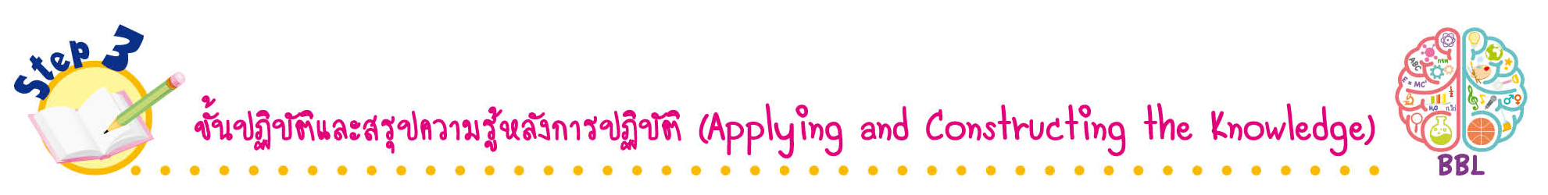
ขั้นปฏิบัติและสรุปความรู้หลังการปฏิบัติ (Applying and Constructing the Knowledge)
• • • • • • • • • • • • • • • • • • • • • • • • • • • • • • • • • • • • •

13. นักเรียนแบ่งกลุ่ม กลุ่มละ 3-4 คน แต่ละกลุ่มจะได้รับซองปริศนา ร่วมกันวาดภาพแสดงการบวกลงในกระดาษเปล่า จากนั้นระบายสี ตกแต่งให้สวยงาม แล้วสลับผลงานกับกลุ่มอื่น เพื่อร่วมกันตรวจสอบและแก้ไขให้ถูกต้อง
14. นักเรียนแบ่งกลุ่ม กลุ่มละ 3-4 คน แต่ละกลุ่มร่วมกันวาดภาพ เขียนประโยคข้อความและประโยค-
สัญลักษณ์แสดงการบวกลงในกระดาษเปล่า จากนั้นสลับผลงานกับกลุ่มอื่น เพื่อร่วมกันตรวจสอบและแก้ไข
ให้ถูกต้อง
15. นักเรียนจับคู่กับเพื่อน แต่ละคู่ร่วมกันสำรวจสิ่งของต่าง ๆ ที่อยู่รอบตัว จากนั้นวาดภาพ เขียนข้อความ
แสดงจำนวนสิ่งของนั้น พร้อมทั้งเขียนประโยคสัญลักษณ์แสดงการบวกลงในกระดาษเปล่า แล้วสลับผลงาน
กับคู่อื่น เพื่อร่วมกันตรวจสอบและแก้ไขให้ถูกต้อง
16. นักเรียนร่วมกันสรุปสิ่งที่เข้าใจเป็นความรู้ร่วมกัน ดังนี้
• การนับจำนวนสิ่งต่าง ๆ ทั้งหมด ตั้งแต่สองกลุ่มขึ้นไป เรียกว่า การบวก และจำนวนที่ได้จาก
การบวก เรียกว่า ผลบวก
• การบวก เขียนในรูปประโยคสัญลักษณ์ได้ เครื่องหมายบวก (+) เป็นเครื่องหมายแทน
การนำมารวมกัน ใช้เขียนระหว่างตัวเลขแสดงจำนวนสองจำนวนที่นำมารวมกัน
• การบวกสามารถหาผลบวกได้หลายวิธี การเลือกใช้วิธีที่เหมาะสมจะทำให้หาผลบวกได้อย่างถูกต้องและรวดเร็ว
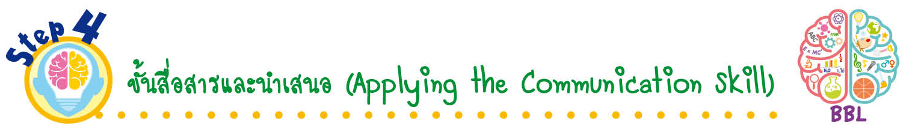
ขั้นสื่อสารและนำเสนอ (Applying the Communication Skill)
• • • • • • • • • • • • • • • • • • • • • • • • • • •

17. นักเรียนออกมานำเสนอผลงานหน้าชั้นเรียน โดยมีนักเรียนและครูร่วมกันตรวจสอบความถูกต้อง
18. นักเรียนร่วมกันอภิปรายสรุปเกี่ยวกับวิธีการทำงานให้เห็นการคิดเชิงระบบและวิธีการทำงาน
ที่มีแบบแผน


ขั้นประเมินเพื่อเพิ่มคุณค่าบริการสังคมและจิตสาธารณะ (Self-Regulating)
• • • • • • • • • • • • • • • • • • • • • • • • • • • • • • • •

19. นักเรียนนำความรู้ไปช่วยสอนเพื่อนให้เข้าใจความหมายของการบวก การใช้เครื่องหมายบวก
และการบวกที่มีผลบวกไม่เกิน 9 มากยิ่งขึ้น หรือไปช่วยครูในการจัดเตรียมสื่อและอุปกรณ์การสอน
20. นักเรียนประเมินตนเอง โดยเขียนแสดงความรู้สึกหลังการเรียนและหลังการทำกิจกรรม
ในประเด็นต่อไปนี้
• สิ่งที่นักเรียนได้เรียนรู้ในวันนี้คืออะไร
• นักเรียนมีส่วนร่วมกิจกรรมในกลุ่มมากน้อยเพียงใด
• เพื่อนนักเรียนในกลุ่มมีส่วนร่วมกิจกรรมในกลุ่มมากน้อยเพียงใด
• นักเรียนพึงพอใจกับการเรียนในวันนี้หรือไม่ เพียงใด
• นักเรียนจะนำความรู้ที่ได้นี้ไปใช้ให้เกิดประโยชน์แก่ตนเอง ครอบครัว และสังคมทั่วไป
ได้อย่างไร
จากนั้นแลกเปลี่ยนตรวจสอบขั้นตอนการทำงานทุกขั้นตอนว่าจะเพิ่มคุณค่าไปสู่สังคม
เกิดประโยชน์ต่อสังคมให้มากขึ้นกว่าเดิมในขั้นตอนใดบ้าง สำหรับการทำงานในครั้งต่อไป

- ศูนย์กับการบวก
ขั้นสังเกต รวบรวมข้อมูล (Gathering)
• • • • • • • • • • • • • • • • •

1. นักเรียนร่วมกันตอบคำถามกระตุ้นความสนใจเกี่ยวกับศูนย์กับการบวก
2. นักเรียนศึกษา รวบรวมข้อมูลเกี่ยวกับศูนย์กับการบวก จากแหล่งการเรียนรู้ที่หลากหลาย เช่น
การสนทนากับเพื่อนในชั้นเรียน การสังเกต
ขั้นคิดวิเคราะห์และสรุปความรู้ (Processing) (Gathering)
• • • • • • • • • • • • • • • • • • • •

3. นักเรียนร่วมกันตอบคำถามกระตุ้นความคิด โดยพิจารณาจำนวนดินสอที่ผู้แทนนักเรียนออกมา
แสดงความหมายของการบวกหน้าชั้นเรียน
4. นักเรียนอ่านข้อความพิจารณาภาพแสดงความหมายของศูนย์กับการบวก แล้วร่วมกันตอบคำถาม
กระตุ้นความคิด
5. นักเรียนแบ่งกลุ่ม กลุ่มละ 3-4 คน แต่ละกลุ่มร่วมกันเขียนประโยคสัญลักษณ์และหาคำตอบของ
ศูนย์กับจำนวนนับจากบัตรข้อความที่มีภาพประกอบ กลุ่มใดเสร็จก่อนให้ยกมือขึ้น
6. นักเรียนพิจารณาข้อความหรือประโยคสั้น ๆ ที่แสดงความหมายของการบวกและภาพประกอบที่ติด
บนกระดาน แล้วเขียนประโยคสัญลักษณ์แสดงการบวก จากนั้นร่วมกันสรุปสิ่งที่เข้าใจเป็นความรู้ร่วมกัน
ขั้นปฏิบัติและสรุปความรู้หลังการปฏิบัติ (Applying and Constructing the Knowledge)
• • • • • • • • • • • • • • • • • • • • • • • • • • • • • • • • • • • • •

7. นักเรียนสำรวจสิ่งของต่าง ๆ ในกระเป๋านักเรียน เพื่อนำมาแต่งประโยคข้อความสั้น ๆ เกี่ยวกับศูนย์กับการบวก และเขียนประโยคสัญลักษณ์แสดงการบวก จากนั้นสลับผลงานกับกลุ่มอื่น เพื่อร่วมกันตรวจสอบและแก้ไขให้ถูกต้อง
8. นักเรียนร่วมกันสรุปสิ่งที่เข้าใจเป็นความรู้ร่วมกัน ดังนี้
จำนวนนับใดบวกกับศูนย์ได้เท่ากับจำนวนนับนั้น หรือศูนย์บวกกับจำนวนนับใดได้เท่ากับ
จำนวนนับนั้น

ขั้นสื่อสารและนำเสนอ (Applying the Communication Skill)
• • • • • • • • • • • • • • • • • • • • • • • • • • •

9. นักเรียนออกมานำเสนอผลงานหน้าชั้นเรียน โดยมีนักเรียนและครูร่วมกันตรวจสอบความถูกต้อง
10. นักเรียนร่วมกันอภิปรายสรุปเกี่ยวกับวิธีการทำงานให้เห็นการคิดเชิงระบบและวิธีการทำงาน
ที่มีแบบแผน
ขั้นประเมินเพื่อเพิ่มคุณค่าบริการสังคมและจิตสาธารณะ (Self-Regulating)
• • • • • • • • • • • • • • • • • • • • • • • • • • • • • • • •

11. นักเรียนนำความรู้ที่ได้ไปช่วยสอนเพื่อน ๆ ที่ยังไม่เข้าใจเกี่ยวกับศูนย์กับการบวกให้เกิดความเข้าใจยิ่งขึ้น
12. นักเรียนประเมินตนเอง โดยเขียนแสดงความรู้สึกหลังการเรียนและหลังการทำกิจกรรม
ในประเด็นต่อไปนี้
• สิ่งที่นักเรียนได้เรียนรู้ในวันนี้คืออะไร
• นักเรียนมีส่วนร่วมกิจกรรมในกลุ่มมากน้อยเพียงใด
• เพื่อนนักเรียนในกลุ่มมีส่วนร่วมกิจกรรมในกลุ่มมากน้อยเพียงใด
• นักเรียนพึงพอใจกับการเรียนในวันนี้หรือไม่ เพียงใด
• นักเรียนจะนำความรู้ที่ได้นี้ไปใช้ให้เกิดประโยชน์แก่ตนเอง ครอบครัว และสังคมทั่วไป
ได้อย่างไร
จากนั้นแลกเปลี่ยนตรวจสอบขั้นตอนการทำงานทุกขั้นตอนว่าจะเพิ่มคุณค่าไปสู่สังคม
เกิดประโยชน์ต่อสังคมให้มากขึ้นกว่าเดิมในขั้นตอนใดบ้าง สำหรับการทำงานในครั้งต่อไป

- การสลับที่ของการบวกจำนวนนับสองจำนวน
ขั้นสังเกต รวบรวมข้อมูล (Gathering)
• • • • • • • • • • • • • • • • •

1. นักเรียนร่วมกันตอบคำถามกระตุ้นความสนใจเกี่ยวกับการสลับที่ของการบวกจำนวนนับ
สองจำนวน
2. นักเรียนศึกษา รวบรวมข้อมูลเกี่ยวกับการสลับที่ของการบวกจำนวนนับสองจำนวน จากแหล่งการเรียนรู้
ที่หลากหลาย เช่น การสนทนากับเพื่อนในชั้นเรียน การสังเกต
ขั้นคิดวิเคราะห์และสรุปความรู้ (Processing) (Gathering)
• • • • • • • • • • • • • • • • • • • •

3. นักเรียนสังเกตภาพแสดงการบวกและประโยคสัญลักษณ์แสดงการบวก แล้วร่วมกันแสดงความคิดเห็น
เกี่ยวกับตัวตั้ง ตัวบวก และผลบวกว่ามีอะไรที่เหมือนกันและมีอะไรที่ต่างกัน
4. นักเรียนแบ่งกลุ่ม กลุ่มละ 3-4 คน แต่ละกลุ่มจะได้รับบัตรคำสั่งเกี่ยวกับการบวกจำนวนสองจำนวน
ที่มีผลบวกเท่ากัน จากนั้นร่วมกันวาดภาพแสดงการบวกลงในกระดาษเปล่า แล้วออกมานำเสนอผลงานหน้าชั้นเรียน
5. นักเรียนพิจารณาบัตรประโยคสัญลักษณ์แสดงการบวกจำนวนสองจำนวนที่มีผลบวกเท่ากันที่ติด
บนกระดาน จากนั้นผู้แทนนักเรียนออกมาเขียนสรุปผลเพื่อแสดงความเท่ากัน
6. นักเรียนฝึกทักษะการหาผลบวกและสรุปผลของการสลับที่ของการบวกจำนวนนับสองจำนวน
โดยพิจารณาจากบัตรประโยคสัญลักษณ์แสดงการบวกบนกระดาน จากนั้นร่วมกันสรุปสิ่งที่เข้าใจเป็นความรู้
ร่วมกัน

ขั้นปฏิบัติและสรุปความรู้หลังการปฏิบัติ (Applying and Constructing the Knowledge)
• • • • • • • • • • • • • • • • • • • • • • • • • • • • • • • • • • • • •

7. นักเรียนทำใบงานที่ 4 เรื่อง การสลับที่ของการบวกจำนวนนับสองจำนวน จากนั้นสลับผลงานกับเพื่อน เพื่อร่วมกันตรวจสอบและแก้ไขให้ถูกต้อง
8. นักเรียนจับคู่กับเพื่อน แต่ละคู่ร่วมกันสร้างโจทย์เกี่ยวกับการสลับที่ของการบวกจำนวนนับ
สองจำนวน พร้อมเขียนสรุปจำนวน 1 ข้อ จากนั้นสลับผลงานกับคู่อื่น เพื่อร่วมกันตรวจสอบและแก้ไขให้ถูกต้อง
9. นักเรียนร่วมกันสรุปสิ่งที่เข้าใจเป็นความรู้ร่วมกัน ดังนี้
- การบวกจำนวนนับสองจำนวน เมื่อสลับที่กัน จะได้ผลบวกเท่ากัน
- การสลับที่ของการบวกจำนวนนับสองจำนวน สามารถนำมาใช้เพื่อหาคำตอบจากโจทย์
การบวกได้รวดเร็วขึ้น
ขั้นสื่อสารและนำเสนอ (Applying the Communication Skill)
• • • • • • • • • • • • • • • • • • • • • • • • • • •

10. นักเรียนนำเสนอผลงานหน้าชั้นเรียน โดยมีนักเรียนและครูร่วมกันตรวจสอบความถูกต้อง
11. นักเรียนร่วมกันอภิปรายสรุปเกี่ยวกับวิธีการทำงานให้เห็นการคิดเชิงระบบและวิธีการทำงาน
ที่มีแบบแผน
ขั้นประเมินเพื่อเพิ่มคุณค่าบริการสังคมและจิตสาธารณะ (Self-Regulating)
• • • • • • • • • • • • • • • • • • • • • • • • • • • • • • • •

12. นักเรียนนำความรู้ไปช่วยสอนเพื่อน ๆ ที่ยังไม่เข้าใจเกี่ยวกับการสลับที่ของการบวกจำนวนนับ
สองจำนวนให้เกิดความเข้าใจยิ่งขึ้น
13. นักเรียนประเมินตนเอง โดยเขียนแสดงความรู้สึกหลังการเรียนและหลังการทำกิจกรรม
ในประเด็นต่อไปนี้
• สิ่งที่นักเรียนได้เรียนรู้ในวันนี้คืออะไร
• นักเรียนมีส่วนร่วมกิจกรรมในกลุ่มมากน้อยเพียงใด
• เพื่อนนักเรียนในกลุ่มมีส่วนร่วมกิจกรรมในกลุ่มมากน้อยเพียงใด
• นักเรียนพึงพอใจกับการเรียนในวันนี้หรือไม่ เพียงใด
• นักเรียนจะนำความรู้ที่ได้นี้ไปใช้ให้เกิดประโยชน์แก่ตนเอง ครอบครัว และสังคมทั่วไป
ได้อย่างไร
จากนั้นแลกเปลี่ยนตรวจสอบขั้นตอนการทำงานทุกขั้นตอนว่าจะเพิ่มคุณค่าไปสู่สังคม
เกิดประโยชน์ต่อสังคมให้มากขึ้นกว่าเดิมในขั้นตอนใดบ้าง สำหรับการทำงานในครั้งต่อไป

- โจทย์ปัญหาการบวก
ขั้นสังเกต รวบรวมข้อมูล (Gathering)
• • • • • • • • • • • • • • • • •

1. นักเรียนร่วมกันตอบคำถามกระตุ้นความสนใจเกี่ยวกับโจทย์ปัญหาการบวก
2. นักเรียนศึกษา รวบรวมข้อมูลเกี่ยวกับโจทย์ปัญหาการบวก จากแหล่งการเรียนรู้ที่หลากหลาย
เช่น การสนทนากับเพื่อนในชั้นเรียน การสังเกต
ขั้นคิดวิเคราะห์และสรุปความรู้ (Processing) (Gathering)
• • • • • • • • • • • • • • • • • • • •

3. นักเรียนพิจารณาโจทย์ปัญหาการบวกบนกระดาน จากนั้นอ่านโจทย์ปัญหาพร้อมกัน แล้วร่วมกัน
ตอบคำถามกระตุ้นความคิด
4. นักเรียนแบ่งกลุ่ม กลุ่มละ 3-4 คน ฝึกทักษะการวิเคราะห์โจทย์ปัญหา โดยขีดเส้นใต้ข้อความ
ส่วนที่โจทย์กำหนดให้ด้วยสีแดง ขีดเส้นใต้ข้อความส่วนที่โจทย์ถามด้วยสีน้ำเงินลงในแถบโจทย์ปัญหา
ที่ครูแจก จากนั้นผู้แทนนักเรียนออกมานำเสนอผลงานหน้าชั้นเรียน
5. นักเรียนแบ่งกลุ่ม กลุ่มละ 3-4 คน แต่ละกลุ่มร่วมกันเรียงแถบโจทย์ปัญหาที่ตัดออกเป็น 3 ส่วน
ให้เป็นโจทย์ปัญหาการบวกที่สมบูรณ์ จากนั้นนำข้อความไปใส่ในตารางลำดับขั้นการแก้โจทย์ปัญหา
พร้อมทั้งร่วมกันเขียนขั้นตอนวางแผน ลงมือทำ และตรวจสอบ
6. นักเรียนเขียนแผนภาพความคิดแสดงลำดับขั้นการแก้โจทย์ปัญหา
7. นักเรียนร่วมกันคิดประเมินเพื่อเพิ่มคุณค่า โดยร่วมกันแสดงความคิดเห็นว่าจะนำความรู้
เรื่อง โจทย์ปัญหาการบวก ไปใช้ในชีวิตประจำวันได้อย่างไร จากนั้นร่วมกันสรุปสิ่งที่เข้าใจเป็นความรู้ร่วมกัน
ขั้นปฏิบัติและสรุปความรู้หลังการปฏิบัติ (Applying and Constructing the Knowledge)
• • • • • • • • • • • • • • • • • • • • • • • • • • • • • • • • • • • • •

8. นักเรียนแต่ละกลุ่มสำรวจสิ่งของต่าง ๆ ที่อยู่รอบตัว เพื่อนำมาสร้างโจทย์ปัญหาการบวก
พร้อมทั้งแสดงวิธีการหาคำตอบ จากนั้นสลับผลงานกับกลุ่มอื่น เพื่อร่วมกันตรวจสอบและแก้ไขให้ถูกต้อง
9. นักเรียนทำใบงานที่ 5 เรื่อง โจทย์ปัญหาการบวก จากนั้นสลับผลงานกับเพื่อน เพื่อร่วมกันตรวจสอบ
และแก้ไขให้ถูกต้อง

10. นักเรียนร่วมกันสรุปสิ่งที่เข้าใจเป็นความรู้ร่วมกัน ดังนี้
- การแก้โจทย์ปัญหาการบวก อาจใช้กระบวนการแก้โจทย์ปัญหา 4 ขั้น คือ ทำความเข้าใจโจทย์
วางแผน ลงมือทำ และตรวจสอบ เราสามารถนำความรู้ เรื่อง โจทย์ปัญหาการบวก ไปใช้แก้ปัญหาเกี่ยวกับจำนวนต่าง ๆ ในชีวิตประจำวันได้
ขั้นสื่อสารและนำเสนอ (Applying the Communication Skill)
• • • • • • • • • • • • • • • • • • • • • • • • • • •

11. นักเรียนนำเสนอผลงานหน้าชั้นเรียน โดยมีนักเรียนและครูร่วมกันตรวจสอบความถูกต้อง
12. นักเรียนร่วมกันอภิปรายสรุปเกี่ยวกับวิธีการทำงานให้เห็นการคิดเชิงระบบและวิธีการทำงาน
ที่มีแบบแผน
ขั้นประเมินเพื่อเพิ่มคุณค่าบริการสังคมและจิตสาธารณะ (Self-Regulating)
• • • • • • • • • • • • • • • • • • • • • • • • • • • • • • • •

13. นักเรียนนำความรู้ที่ได้ไปช่วยสอนเพื่อน ๆ ที่ยังไม่เข้าใจเกี่ยวกับโจทย์ปัญหาการบวก
รวมถึงกระบวนการแก้โจทย์ปัญหาให้เกิดความเข้าใจยิ่งขึ้น
14. นักเรียนประเมินตนเอง โดยเขียนแสดงความรู้สึกหลังการเรียนและหลังการทำกิจกรรม
ในประเด็นต่อไปนี้
• สิ่งที่นักเรียนได้เรียนรู้ในวันนี้คืออะไร
• นักเรียนมีส่วนร่วมกิจกรรมในกลุ่มมากน้อยเพียงใด
• เพื่อนนักเรียนในกลุ่มมีส่วนร่วมกิจกรรมในกลุ่มมากน้อยเพียงใด
• นักเรียนพึงพอใจกับการเรียนในวันนี้หรือไม่ เพียงใด
• นักเรียนจะนำความรู้ที่ได้นี้ไปใช้ให้เกิดประโยชน์แก่ตนเอง ครอบครัว และสังคมทั่วไป
ได้อย่างไร
จากนั้นแลกเปลี่ยนตรวจสอบขั้นตอนการทำงานทุกขั้นตอนว่าจะเพิ่มคุณค่าไปสู่สังคม
เกิดประโยชน์ต่อสังคมให้มากขึ้นกว่าเดิมในขั้นตอนใดบ้าง สำหรับการทำงานในครั้งต่อไป


สื่อการเรียนรู้/แหล่งการเรียนรู้

1. หนังสือเรียน รายวิชาพื้นฐาน คณิตศาสตร์ ชั้นประถมศึกษาปีที่ 1
ของสถาบันพัฒนาคุณภาพวิชาการ (พว.)
2. แบบฝึกหัด รายวิชาพื้นฐาน คณิตศาสตร์ ชั้นประถมศึกษาปีที่ 1
ของสถาบันพัฒนาคุณภาพวิชาการ (พว.)
3. ชุดกิจกรรมการเรียนรู้พัฒนาการคิดวิเคราะห์ คณิตศาสตร์ ชั้นประถมศึกษาปีที่ 1 เล่ม 1
ของสถาบันพัฒนาคุณภาพวิชาการ (พว.)
4. บัตรภาพ
5. สิ่งของต่าง ๆ เช่น หนังสือ ดินสอ แปรงลบกระดาน ยางลบ สมุด
6. ซองปริศนา
7. บัตรสัญลักษณ์
8. แถบโจทย์
9. แถบประโยคสัญลักษณ์
10. ลูกปิงปองสีขาวและสีส้ม
11. บัตรการแสดงวิธีการบวกในแนวตั้งและในแนวนอน
12. บัตรข้อความโจทย์
13. บัตรประโยคสัญลักษณ์
14. บัตรข้อความ
15. กล่องเปล่า
16. แถบข้อความ
17. บัตรคำสั่ง
18. ธงประจำกลุ่ม
19. ดินสอสีแดงและดินสอสีน้ำเงิน
20. ตารางลำดับขั้นการแก้โจทย์ปัญหา
21. แหล่งการเรียนรู้ทั้งภายในและภายนอกโรงเรียน

แบบทดสอบก่อนเรียน (Pre-Test)
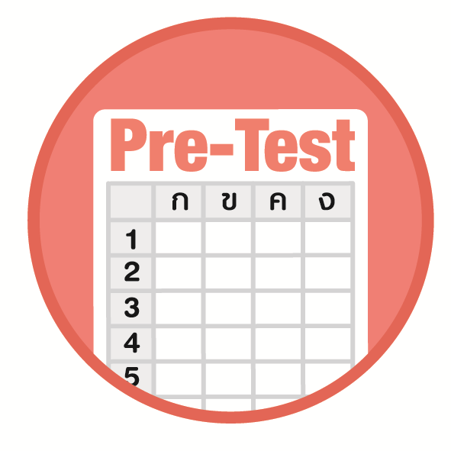
ได้____________คะแนน
คะแนนเต็ม 10 คะแนน
ชื่อ__________________________________________เลขที่_______ชั้น______

1. เขียนประโยคสัญลักษณ์ (ข้อละ 1 คะแนน)

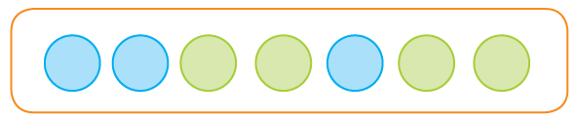
1)

มีวงกลมสีฟ้าและสีเขียวทั้งหมดกี่รูป

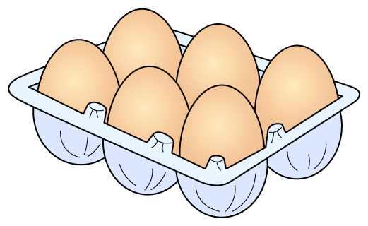
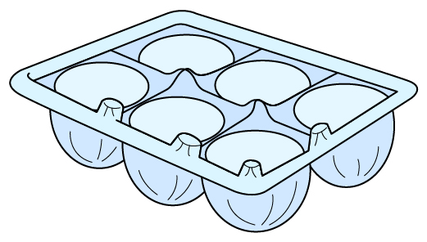
2)

ไข่สองถาดรวมกันกี่ฟอง

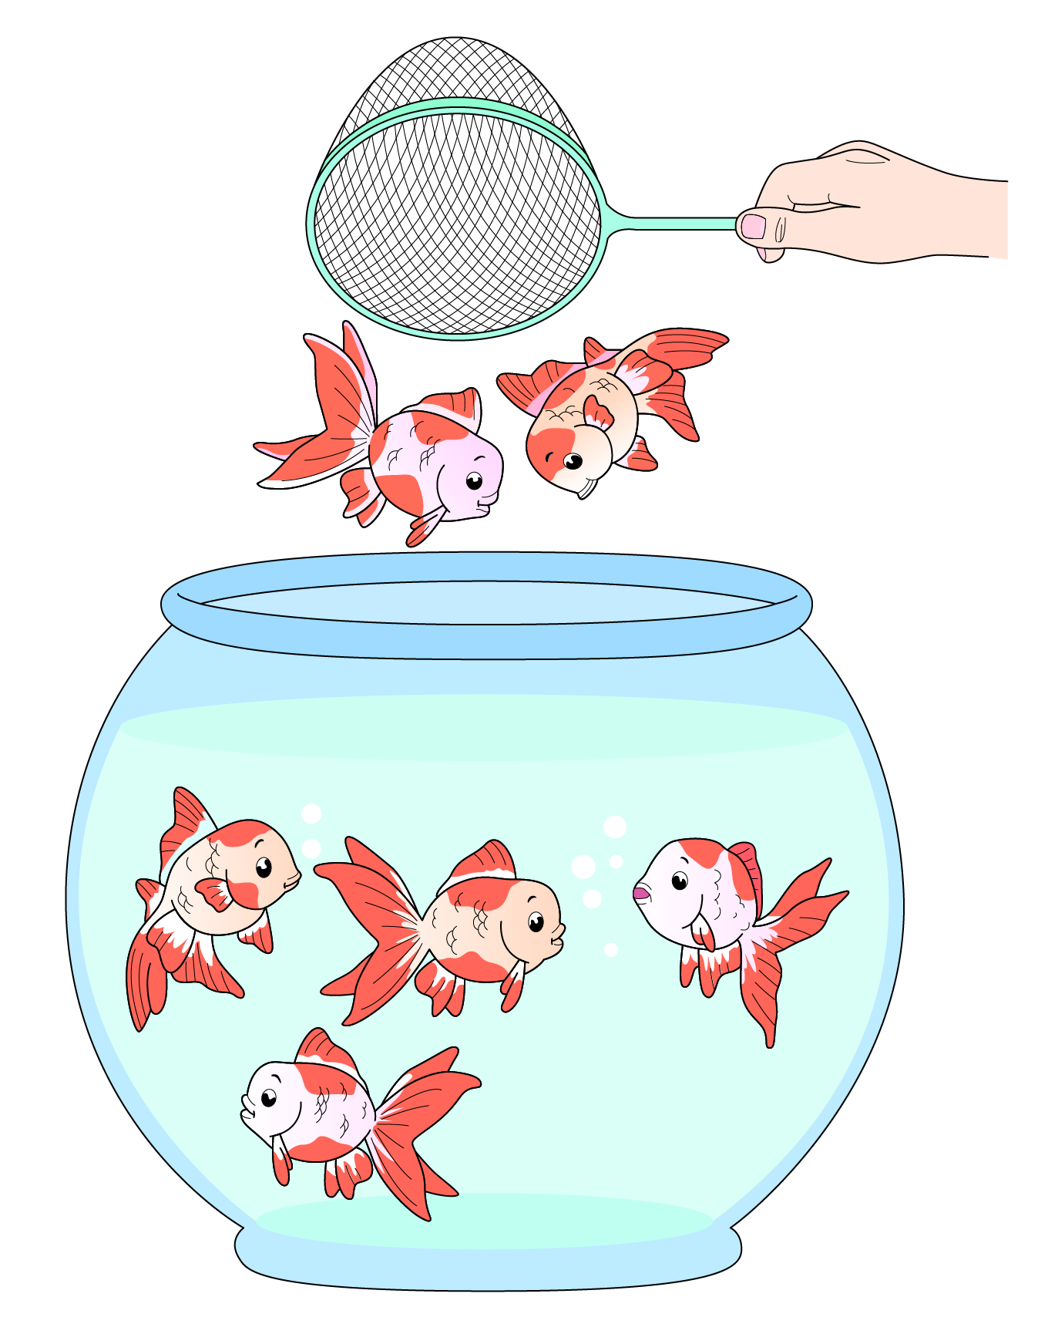

3)
มีปลาในอ่างปลาทั้งหมดกี่ตัว

2. เขียนตัวเลขแสดงจำนวนใน (ข้อละ 1 คะแนน)

1) 8 = 3 +
2) 0 + 7 =

3. เขียนคำตอบในช่องว่าง (ข้อละ 1 คะแนน)

1) มีปลาทอดในจาน 3 ตัว และกำลังทอดในกระทะอีก 3 ตัว
รวมมีปลาทอดกี่ตัว

รวมมีปลาทอด ตัว

2) แม่ปลูกมะลิไว้ 4 ต้น ปลูกเพิ่มอีก 1 ต้น
แม่ปลูกมะลิทั้งหมดกี่ต้น

แม่ปลูกมะลิทั้งหมด ต้น

3) ตะกร้าใบแรกมีมะม่วง 1 ผล ตะกร้าใบที่สองมีมะม่วงมากกว่าใบแรก 6 ผล
ตะกร้าใบที่สองมีมะม่วงกี่ผล

ตะกร้าใบที่สองมีมะม่วง ผล

4) มีนักเรียนเข้าแถวกันอยู่ เป็นนักเรียนชาย 2 คน นักเรียนหญิง 7 คน
มีนักเรียนเข้าแถวทั้งหมดกี่คน

มีนักเรียนเข้าแถวทั้งหมด คน

5) ยุพาได้ดาวมาแล้ว 5 ดวง ได้เพิ่มอีก 2 ดวง
ยุพามีดาวรวมกี่ดวง

ยุพามีดาวรวม ดวง

แบบทดสอบหลังเรียน (Post-Test)
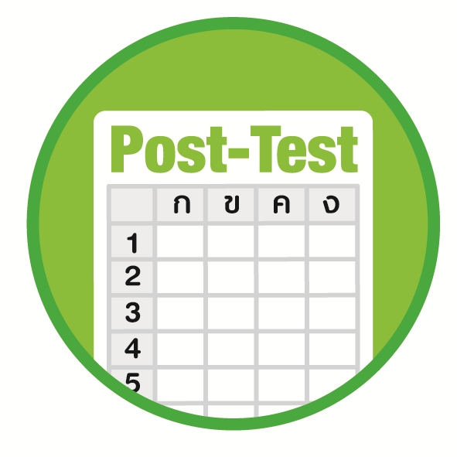
ได้____________คะแนน
คะแนนเต็ม 10 คะแนน

ชื่อ_______________________________________เลขที่______ชั้น_____

1. เขียนประโยคสัญลักษณ์ (ข้อละ 1 คะแนน)

1)
มีปลาในอ่างปลาทั้งหมดกี่ตัว

2)

มีวงกลมสีฟ้าและสีเขียวทั้งหมดกี่รูป

3)

ไข่สองถาดรวมกันกี่ฟอง

2. เขียนตัวเลขแสดงจำนวนใน (ข้อละ 1 คะแนน)
1) 0 + 7 =
2) 8 = 3 +

3. เขียนคำตอบในช่องว่าง (ข้อละ 1 คะแนน)

1) แม่ปลูกมะลิไว้ 4 ต้น ปลูกเพิ่มอีก 1 ต้น
แม่ปลูกมะลิทั้งหมดกี่ต้น

แม่ปลูกมะลิทั้งหมด ต้น

2) มีปลาทอดในจาน 3 ตัว และกำลังทอดในกระทะอีก 3 ตัว
รวมมีปลาทอดกี่ตัว

รวมมีปลาทอด ตัว

3) มีนักเรียนเข้าแถวกันอยู่ เป็นนักเรียนชาย 2 คน นักเรียนหญิง 7 คน
มีนักเรียนเข้าแถวทั้งหมดกี่คน

มีนักเรียนเข้าแถวทั้งหมด คน

4) ยุพาได้ดาวมาแล้ว 5 ดวง ได้เพิ่มอีก 2 ดวง
ยุพามีดาวรวมกี่ดวง

ยุพามีดาวรวม ดวง

5) ตะกร้าใบแรกมีมะม่วง 1 ผล ตะกร้าใบที่สองมีมะม่วงมากกว่าใบแรก 6 ผล
ตะกร้าใบที่สองมีมะม่วงกี่ผล

ตะกร้าใบที่สองมีมะม่วง ผล

เฉลยแบบทดสอบก่อนเรียน (Pre-Test)

1. 2. 3.
1) 3 + 4 = 1) 5 1) ๖
2) 6 + 0 = 2) 7 2) ๕
3) 4 + 2 = 3) 7 3) ๗
4) 6 + 0 = 4) 4 4) ๙
5) 5 5) ๗
6) ๗

เฉลยแบบทดสอบหลังเรียน (Post-Test)

1. 2. 3.
1) 4 + 2 = 1) 7 1) ๕
2) 3 + 4 = 2) 5 2) ๖
3) 6 + 0 = 3) 2 3) ๙
4) 1 + 3 = 4) 5 4) ๗
5) 4 5) ๗
6) ๙

แบบบันทึกสรุปผลการเรียนรู้สำหรับผู้เรียน
ชื่อ-นามสกุล _______________________________ เลขที่ _________ ชั้น ___________
วันที่ _________________________ เดือน _______________________ พ.ศ. ___________
คำชี้แจง นักเรียนบันทึกสรุปผลการเรียนรู้จากหน่วยการเรียนรู้นี้

นักเรียนยังไม่เข้าใจเรื่องใดอีกบ้าง
ที่เกี่ยวกับหน่วยการเรียนรู้นี้
ซึ่งต้องการให้ครูอธิบายเพิ่มเติม
____________________________________
____________________________________
____________________________________
____________________________________
____________________________________

นักเรียนจะสามารถนำความรู้ความเข้าใจจากหน่วยการเรียนรู้นี้ไปใช้ประโยชน์
ในชีวิตประจำวันได้อย่างไรบ้าง
____________________________________
____________________________________
________________________________________________________________________
____________________________________
______________________________________

นักเรียนได้รับความรู้เรื่องใดบ้างจากหน่วยการเรียนรู้นี้
________________________________
________________________________
________________________________
____________________________________________________________________________________________________

หน่วยการเรียนรู้ที่ 2
การบวกจำนวนนับสองจำนวน
ที่มีผลบวกไม่เกิน 9

นักเรียนได้ทำกิจกรรมอะไรบ้าง ในหน่วยการเรียนรู้นี้
________________________________
________________________________
________________________________
________________________________________________________________________________________________________________________________

ผลงานที่นักเรียนชอบและต้องการคัดเลือกเป็นผลงานดีเด่นจาก
หน่วยการเรียนรู้นี้คือผลงานใดบ้าง เพราะอะไร
__________________________________
__________________________________
__________________________________
__________________________________
__________________________________

หมายเหตุ ครูสำเนาแบบบันทึกนี้เพื่อให้นักเรียนบันทึกทุกหน่วยการเรียนรู้
1. ครูสามารถนำแบบบันทึกนี้ไปใช้เป็นหลักฐานและข้อมูลเพื่อปรับปรุงและพัฒนากระบวนการเรียนรู้ของผู้เรียน
2. ครูสามารถนำแบบบันทึกนี้ไปใช้ประกอบการทำวิจัยในชั้นเรียนเพื่อเป็นผลงานประกอบการเลื่อนวิทยฐานะได้

